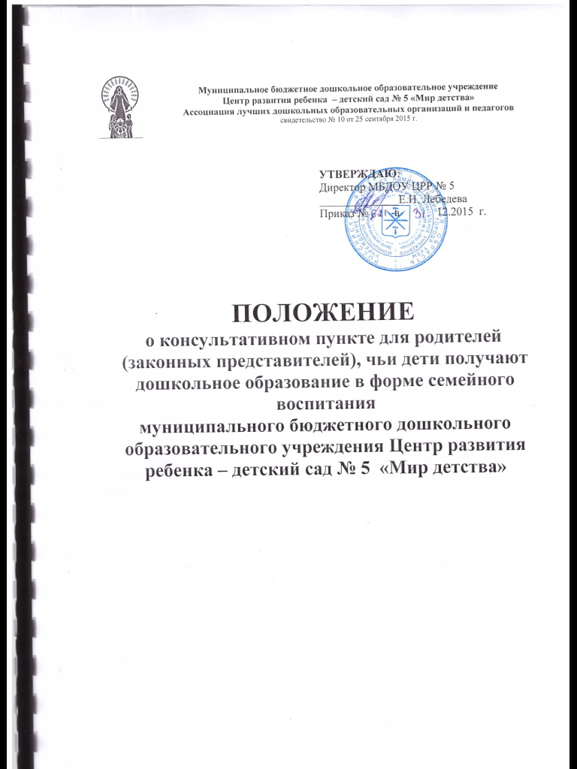

1. Общие положения
1.1. Настоящее положение регламентирует деятельность консультативных пунктов для родителей (законных представителей),чьи дети получают дошкольное образование в форме семейного воспитания.
Консультативный пункт для родителей (законных представителей) организуется в муниципальных образовательных учреждениях, реализующих основную общеобразовательную программу дошкольного образования, и в своей деятельности руководствуется ст. 43 Конституции Российской Федерации, Конвенцией ООН о правах ребенка, Законом Российской Федерации "Об образовании", Федеральным законом "Об основных гарантиях прав ребенка в Российской Федерации» и другими нормативно-правовыми актами по вопросам дошкольного образования, предшкольной подготовки и социальной защиты прав и интересов детей.
1.2. Цели создания консультативного пункта - обеспечение единства и преемственности семейного и общественного воспитания, оказание психолого-педагогической помощи родителям (законным представителям), поддержка всестороннего развития детей, не посещающих образовательные учреждения, реализующие основную общеобразовательную программу дошкольного образования.
  - Основными задачами консультативного пункта являются:
- оказание всесторонней помощи родителям (законным представителям),чьи дети получают дошкольное образование в форме семейного воспитания по различным вопросам воспитания, обучения и развития ребенка дошкольного возраста;
- оказание содействия в социализации детей дошкольного возраста, не посещающих образовательные учреждения;
- обеспечение взаимодействия между муниципальным образовательным учреждением, реализующим основную общеобразовательную программу дошкольного образования, и другими организациями социальной и медицинской поддержки детей и родителей (законных представителей).
1.4. Деятельность консультативного пункта регулируется настоящим Положением.
2. Организация деятельности консультативного пункта
2.1. Консультативные пункты создаются по решению учредителя (локальным распорядительным актом) на базе муниципальных образовательных учреждений города Тулы, реализующих основную общеобразовательную программу дошкольного образования (на основе представления учреждением обоснования необходимости их создания).
2.2. Образовательное учреждение в консультативных пунктах может самостоятельно использовать программы из комплекса вариативных программ, а также разрабатывать собственные (авторские) модифицированные, адаптированные программы в соответствии с федеральными государственными требованиями.
2.3. Организация психолого-педагогической помощи родителям (законным представителям) в консультативном пункте строится на основе интеграции деятельности специалистов: воспитателя, педагога - психолога, учителя - логопеда и других специалистов. Консультирование родителей (законных представителей) может проводиться одним или несколькими специалистами одновременно. Количество специалистов, привлеченных к работе в консультативномпункте, определяется типом и видом муниципального образовательного учреждения, реализующего основную общеобразовательную программудошкольного образования, его кадровым составом.
2.4. Консультативный пункт работает 1-2 раза в неделю в вечерние часы в соответствии с графиком, утвержденным приказом руководителя образовательного учреждения.
2.5. Работа с родителями (законными представителями) в консультативном пункте проводится в различных формах: групповых, подгрупповых, индивидуальных.
2.6. Консультативный пункт осуществляет взаимодействие муниципального образовательного учреждения, реализующего основную общеобразовательную программу дошкольного образования, с медицинскими учреждениями, Центрами психолого-педагогической поддержки и другими организациями. В консультативном пункте организуются лектории, теоретические и практические семинары по запросу родителей (законных представителей).
2.7. Участниками образовательного процесса консультативного пункта являются родители (законные представители), педагогические работники.
2.8. Деятельность консультативного пункта может быть прекращена по инициативе образовательного учреждения и (или) по решению учредителя в связи с отсутствием социального заказа населения.

3. Руководство консультативным пунктом
3.1. Общее руководство работой консультативного пункта осуществляет ответственное лицо, назначенное приказом руководителя образовательного учреждения.
3.2. Ответственное лицо:
- обеспечивает создание условий для эффективной работы консультативного пункта;
- планирует формы работы консультативного пункта в соответствии с запросами родителей (законных представителей);
- обеспечивает учет обращений за консультативной помощью по форме согласно приложению к настоящему Положению.
3.3. Ответственность за работу консультативного пункта несет руководитель образовательного учреждения.

